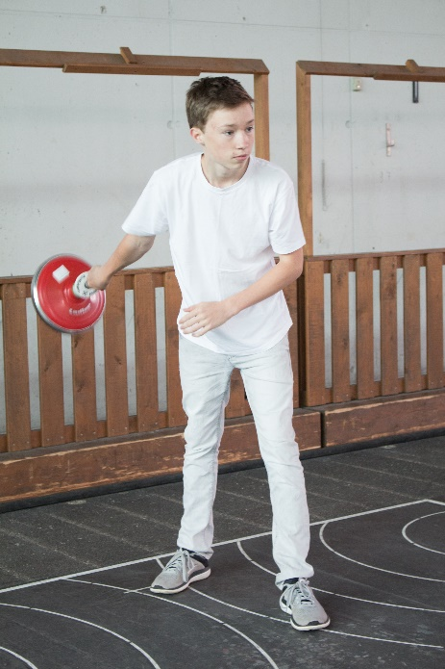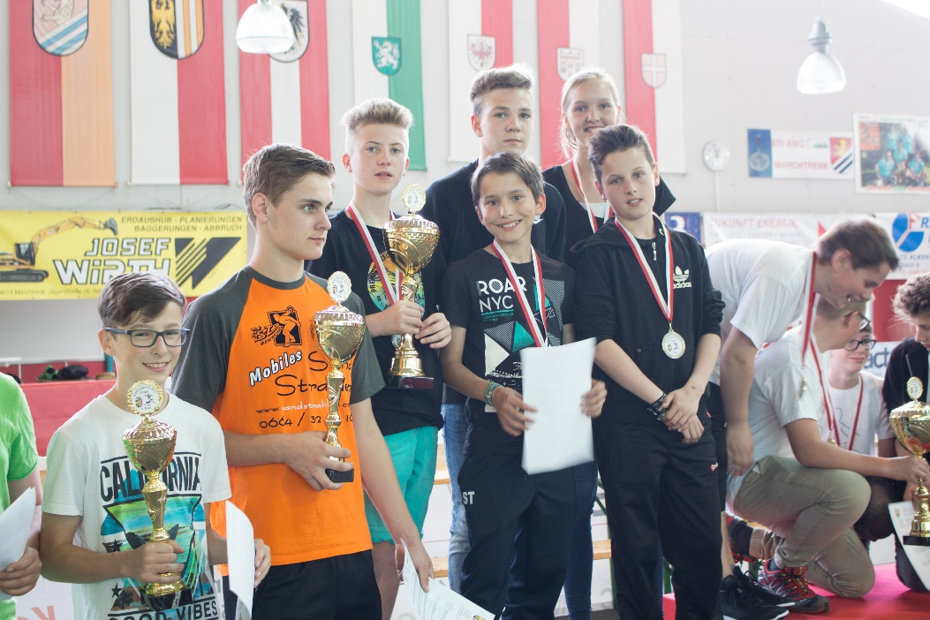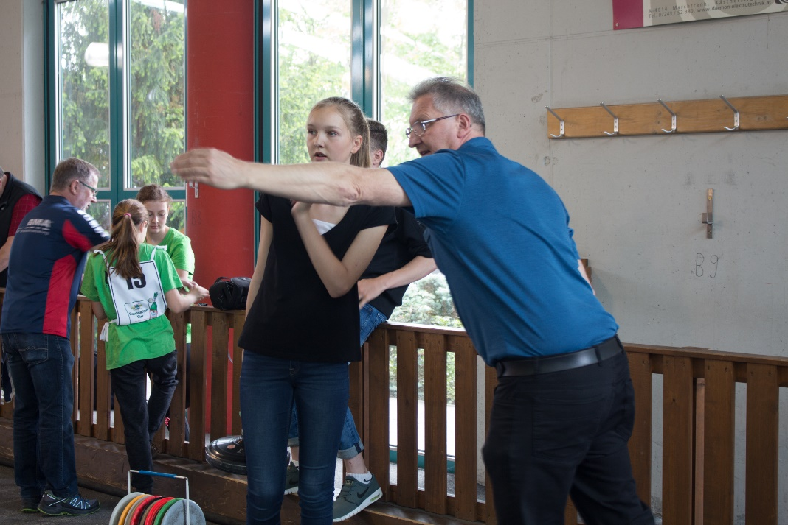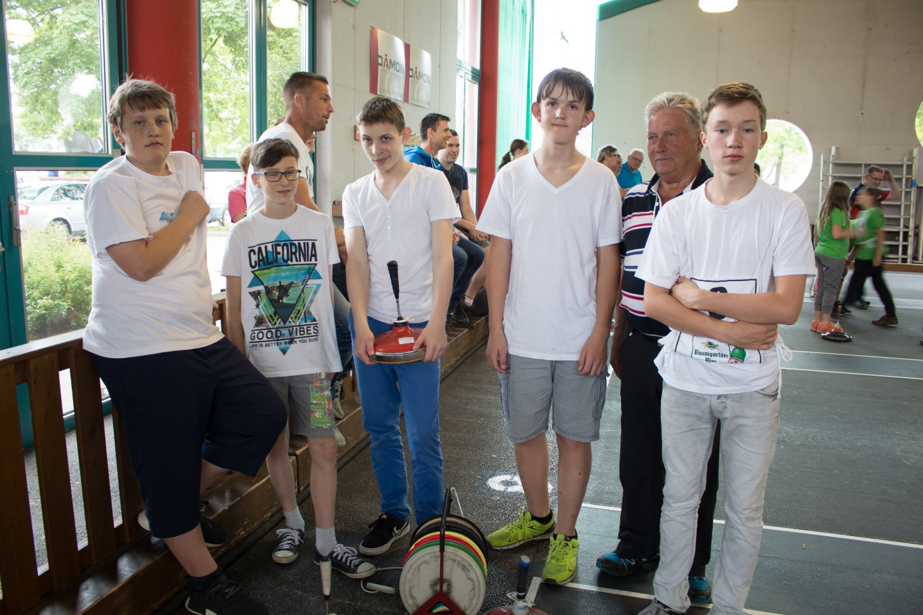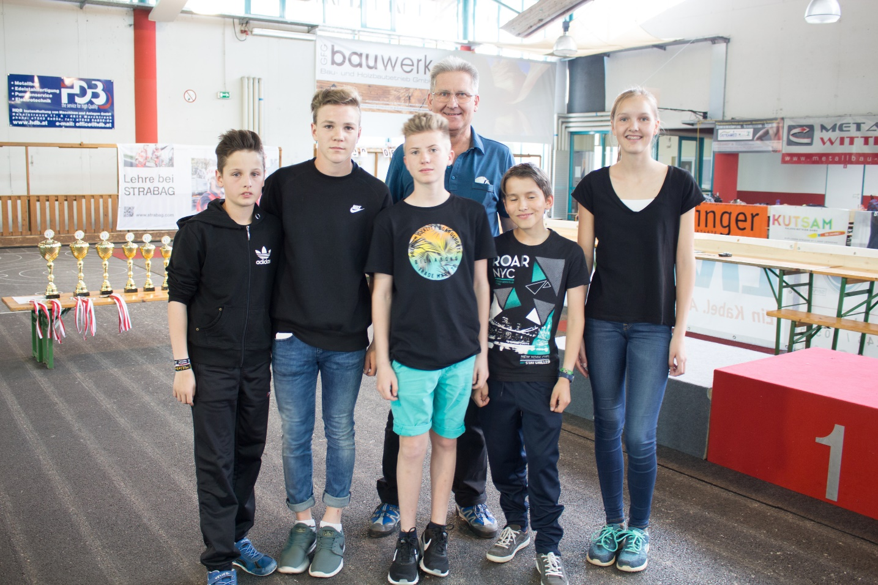

**Dem Stocksportverein ein herzliches Danke für die Unterstützung!**

U

**Konzentration**

**Freude**

**Maßarbeit**

**Rang 6**

**Vizelandesmeister**